Лекция 28
ПСКП
ПОИТ-3

JSON-RPC

- JSON-RPC: протокол удаленного вызова процедур, использующий формат JSON для передачи сообщений.
- JSON-RPC: последняя версия 2.0.
- JSON-RPC: поддержка
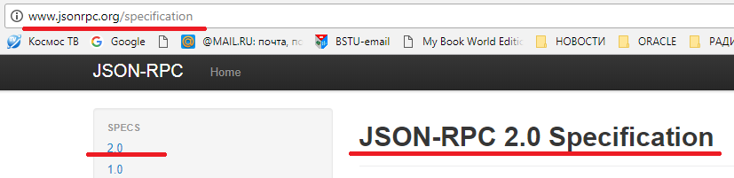

- JSON-RPC: транспорт HTTP/HTTPS или TCP Socket.
- JSON-RPC: JSON RFC 4627
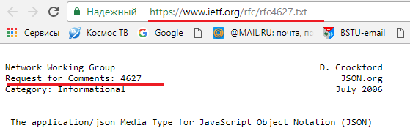

- JSON-RPC: объект запроса
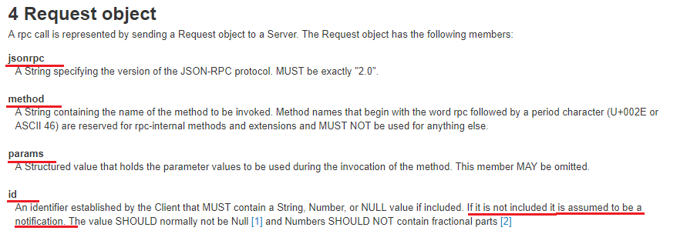
- JSON-RPC: объект ответа
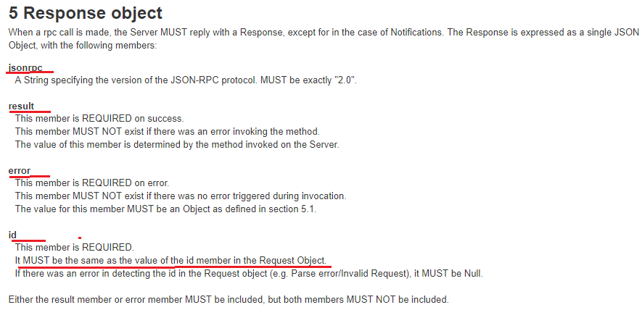

- JSON-RPC: объект ответа (ошибка)
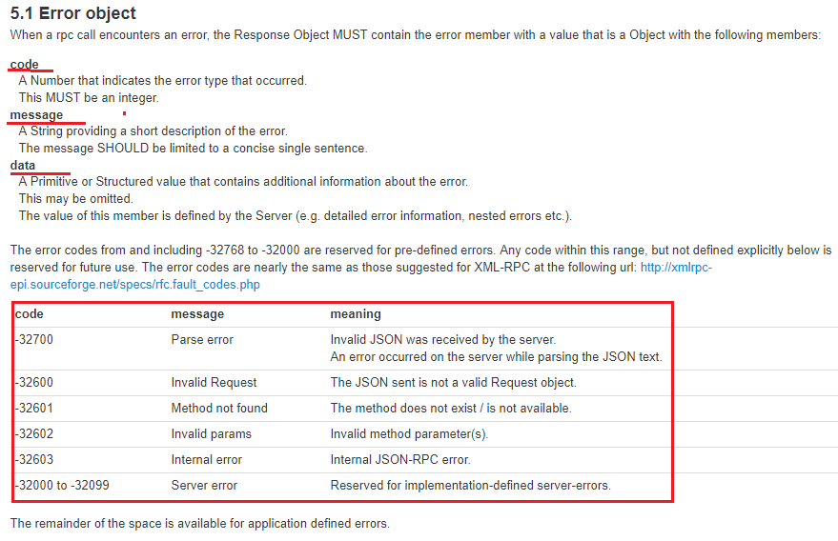

- JSON-RPC: пример rpc с позиционными параметрами

- JSON-RPC: пример rpc с именованными параметрами

- JSON-RPC: пример rpc с уведомлением (запрос без ответа)

- JSON-RPC: примеры rpc с ответами-ошибками

- JSON-RPC: примеры rpc с пакетом запросов
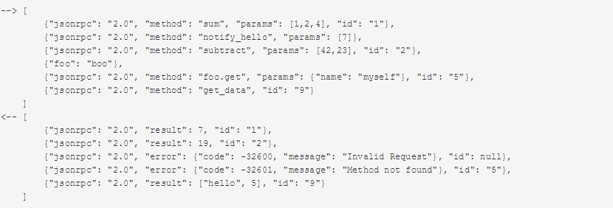
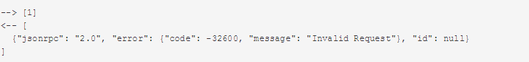

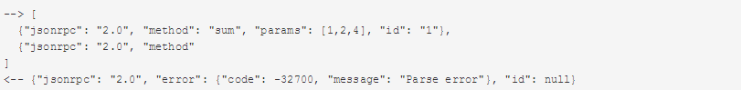

- JSON-RPC: начало примера
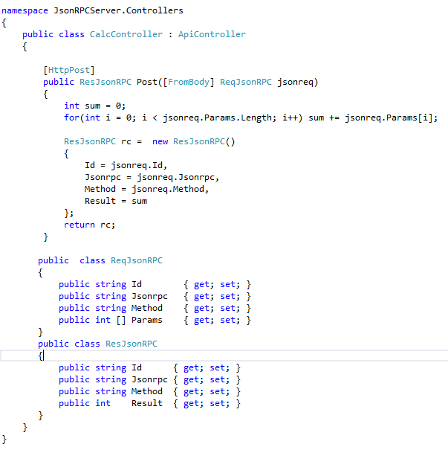

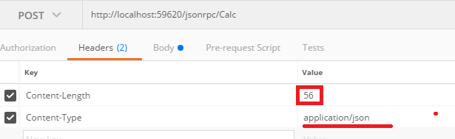

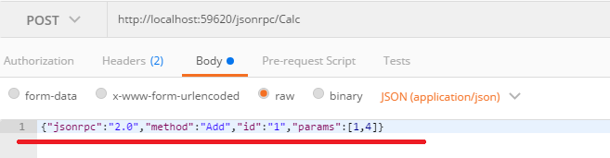

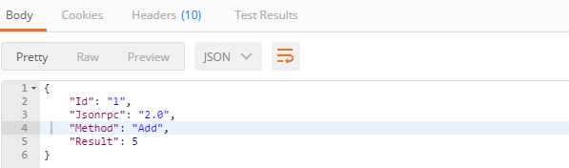

- JSON-RPC:
- JSON-RPC:
- JSON-RPC:
- JSON-RPC:
- JSON-RPC:
- JSON-RPC:
- JSON-RPC:
- JSON-RPC:
- JSON-RPC:
- JSON-RPC:
- JSON-RPC:
- JSON-RPC:
- JSON-RPC:
- JSON-RPC:
- JSON-RPC:
- JSON-RPC:
- JSON-RPC:
- JSON-RPC:
- JSON-RPC:
- JSON-RPC:

